Secretaria Geral

INDICAÇÃO

Indico a Sua Excelência a Senhora Ana Sheila Lemos de Andrade Prefeita Municipal , e a sua Senhoria o Senhor Edimario Freitas Secretário de Mobilidade Urbana , linha de ônibus para a zona rural, nas localidades Povoado de Limeira e Povoado de Capinal.

A Sua Excelência a senhora Ana Sheila Lemos de Andrade
A Sua Senhoria o Senhor Edimario Freitas

JUSTIFICATIVA

A comunidade reclamam da falta de transporte coletivo , nessas localidades, trazendo transtornos e dificuldade de locomoção.

Plenário Vereadora Carmem Lúcia, 18 de fevereiro de 2025

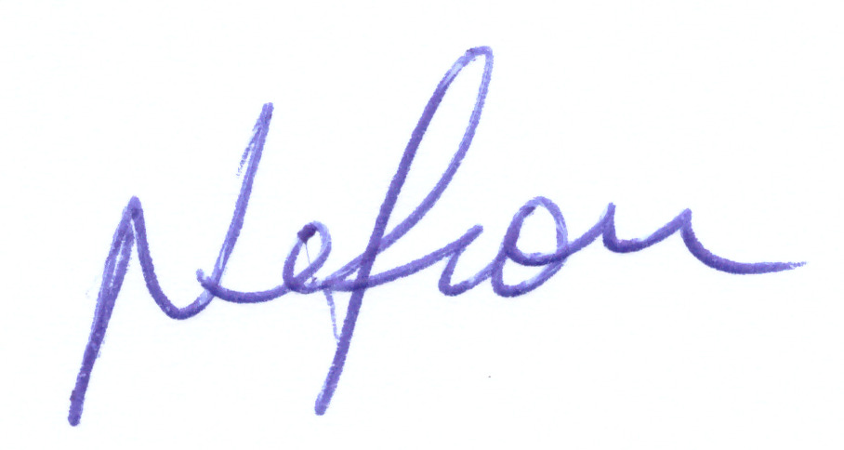

VEREADOR
PSDB

